悼念｜中国出了个高耀洁
朱学勤 新新默存 2023-12-11 09:36 发表于四川
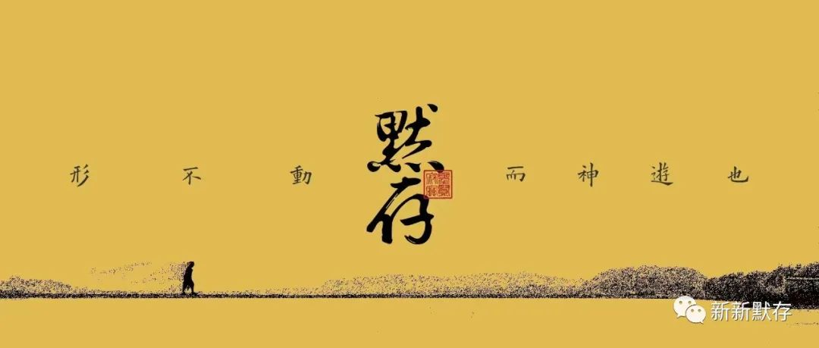
【编按】中国防艾第一人高耀洁医生昨日在纽约曼哈顿仙逝，享年96岁。
高耀洁，1927年生于山东曹县，毕业于河南大学医学院。曾任河南中医学院教授，河南中医学院第一附属医院主任医师。因突破重重阻力，揭露中原地区因采供血导致艾滋病大规模蔓延的真相，被誉为“中国民间防艾第一人”。2009年8月出走美国。
默存特刊发学者朱学勤2009年旧文以悼念高耀洁医生。
高先生永垂不朽！
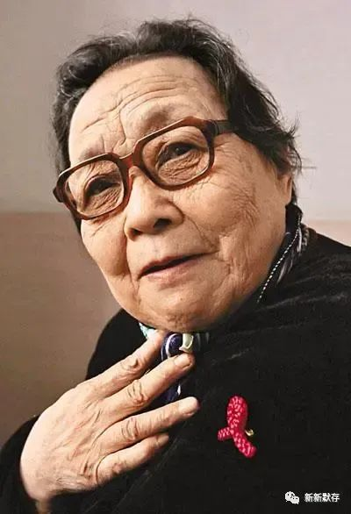
中国出了个高耀洁
文/朱学勤
我与高耀洁相识，是因为与中原有不解之缘。“文革”中插队去河南，在豫东盐碱地上生活过几年。犹记寒冬腊月，天一亮背起粪箩头拾粪，走九里跨过省界，走到过山东曹县地面。

后来与高耀洁教授见面，才知道那竟是她出生的地方。中原血祸震惊全国，我去郑州她家，但见四壁萧瑟，墙上挂着一幅对联“但愿人皆健，何妨我独贫”，地上、床上、过道处凡能插脚的地方，堆满了防艾图书和方便食品，等着打包邮寄。

听她略带鲁西南口音的豫东方言，与我能说的河南土话同音，于是互称“老家只隔几里地”。

她问我对河南的印象，我说那里的官场令人不快，热情中透着虚伪，庸碌中透着狡诈；而百姓分外可怜，哀其不幸，怒其不争。

四十年前，我带着左翼激情去豫东，下乡第一课是请贫苦社员忆苦思甜，老人们说着说着下了道，控诉起1959年“合大伙”（办食堂）饿死人的恐怖岁月，干部连声在底下喊：“下来，下来！”

那一声喊，将我的左翼狂热砸得粉碎。

高耀洁接着这句话，说了另一个“下来，下来”的故事：2001年9月30日，她到河南周口地区查访艾滋病疫情，返途中听说某村疫情严重，临时拐弯走进了这个村子。

进村就听见有奶声奶气的叫声，略带嘶哑：“下来！下来！”循声走进一个门半掩小院，走到靠北的屋子，欲待敲门询问之际，出来一条大黑狗。这狗骨瘦如柴，叫了一声，返身回屋。

她跟着那狗走进屋里，只见梁上垂挂着一根草绳，一个年轻农妇悬梁自尽。尸体脚下，是一个两岁多的小男孩，鼻涕和着眼泪哭喊，抓住梁上尸体的脚后跟在啃咬。

“下来，下来！”，显然是那个只有两岁的孩子发出的，他是叫娘“下来”给他喂奶，却只够得到妈妈冰凉的脚后跟，将脚后跟当乳头啃咬。

那一天是中秋前夕，也是那年那月的最后一日，中原血殇，以一个孩子的嘶哑叫声在纪念第二天的节日，母与子生离死别！

如此悲惨景象，大概只有在毛泽东同样是咏叹血祸的诗词中出现过？——“千村薜荔人遗矢，万户萧疏鬼唱歌”。不到两个月，那孩子也死了。

谈到我对中原官场的厌恶，高耀洁告诉我血祸恰恰起源于那里的官场，官员为“GDP”大办血站，官员采血，百姓卖血，祸害由此而起，并不是起源于西方人理解的民众“性解放”。

她与我讲了当年田间地头如何采血、卖血的细节，此后她也曾对作家阎连科讲过，后者将其写入小说《丁庄梦》（上海文艺出版社2006年版）。

阎连科的文学风格是魔幻现实主义，但这一细节却完全是写实：

一夜间，几百口人的丁庄村，突然冒出了十几个血站来。县医院血站、乡医院血站、乡政府血站、公安局血站、组织部血站、宣传部血站、兽医站血站、教育局血站、商业局血站、驻军血站、红十字会血站、配种站血站，八八九九，竖一块木牌子，写上几个字，来两个护士和会计，一个血站就建立起来了。

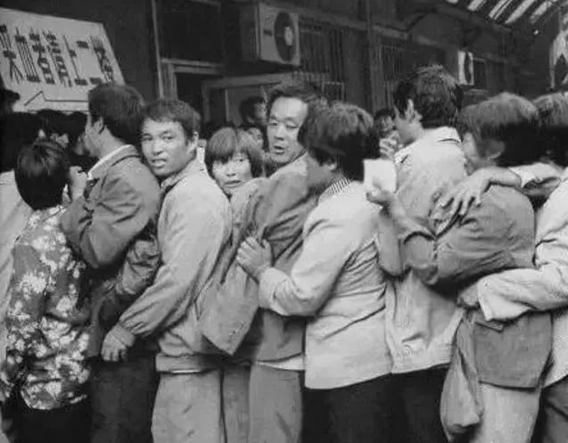等待排队献血的河南农民
在庄头，在十字路口上，在谁家闲着的一间屋子里，再或把原来废了的牛棚扫一扫，取下一块门板洗一洗，把门板架在牛槽上，摆上针头、针管、酒精瓶，再把抽血的玻璃瓶子挂在牛棚的横梁上，这就开始买血、卖血了。

庄子里到处都是挂着如藤如蔓、流着血的塑料管和红葡萄似的血浆瓶。到处都是扔的消毒棉球和废针头。到处都是碎了的针管玻璃和装血的玻璃瓶。到处都是搁着、挂着收集起来的O型、A型、B型和AB型的血瓶和血桶。地面上是一片落着的血滴和洒出来的红血浆，空气中整日飘散着红烈烈的血腥气。……

（老村长李三仁）唤着说：“丁辉呀——我头晕得很，这天这地都在我眼前转圈儿。”

我爹说：“不让你卖你偏要卖。我提着你腿倒倒血？”

他就说：“倒倒吧。”

也就躺在田头上，我爹、我叔一人提了一只他的腿，脚在上，头向下，让他的血从腿上、身上朝着头上流。为了让他头上血足些，我爹我叔还慢慢提着他的双腿抖了抖，像提着洗了的裤子腿，抖着让水从裤腿朝着裤腰上流。

抖完了，把他的双腿放下来：“好些吗？”

李三仁就从地里慢慢站起来，走了两步路，回头笑着说：“好多了。我经了半辈子的事，还怕流这一点儿血。”

我爹我叔蹬着三轮就走了。

李三仁便柱着镢头又回田里干活了。

阎连科听高耀洁讲述上述细节，惊讶得半天说不出一句话。我所谓“哀其不幸，怒其不争”，也只是来自鲁迅笔下，来自“鲁镇”、“未庄”系列小说。

但鲁迅想象力再丰富，也无法想象世间有如此真实景象——人如鸡鸭，“提腿倒血”。

这就是我所熟悉的中原田间地头，这就是我所熟悉的豫东乡亲父老？相比“我爹”、“我叔”、“李三仁”，那祥林嫂、阿Q、小T又算得了什么！

也许正是这些亲眼目睹的悲惨场景，以及那一声声“下来，下来”，给高耀洁弱小的身躯注入顽强动力。

她不是第一个把中原血祸说出来的医生，却是捅出这个消息之后（1996年），连续14年坚持不懈、遭打压而绝不倒下的人。

《2009年中国卫生统计年鉴》公布，中国在2008年有19712所医院。即使以每个医院只有20个医生为计，也至少有40万医生。

而这40万人中，为这场血祸站出来说话的只有4个医生，10万分之一；4个医生中只有高耀洁教授面对14年来的艰难险阻，挺到今天。

她走过100多个村庄，访问过近1000个艾滋家庭；足迹遍布豫、冀、鲁、晋、陕、皖、湘、鄂、浙、苏、云、贵、川、粤、桂、沪16个省市。

她收到过来自艾滋病人和各种其他性病相关的信件15000封，她给每一封信回信，没有让任何一个病人失望，这些信件集编为《一万封信》，已正式出版（中国社会科学出版社2004年版）。

她亲手救助的艾滋孤儿就有164个。她的家每天接待来访的艾滋病患者，多的时候一个月内接待过58位。她自编、自写、自费印刷、自费寄出的防艾读物有130多万册。

相伴一生的老伴郭明久医生于2006年4月去世后，她一度情绪低落，我把当月收到的稿费寄给她以致丧礼，她的回信竟是邮寄几百本防艾的宣传册，嘱我在大学生以及社区中分发。

她不是没有钱，而是把国际、国内所获的奖金和个人积蓄、稿费、讲课费等总计100多万元人民币，全部用在了中原血祸、百姓血难的救助工作上！

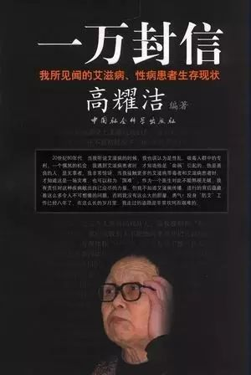

她的善举让当地那些不作为的政府官员羞愧甚至愤怒。在一个艾滋病爆发的村子里，她得知当地官员悬赏举报她的行踪。这些年来她不断走访，不断捐赠，带记者深入调查，高耀洁说：“没人试着抓我，他们不愿把我报告给政府。”

血祸蔓延惊天动地，危及种族血脉。如在以往，下至县丞上至朝廷将寝食难安，在今天也应该是部长、书记、乃至国家总理亲自过问的事，她却以八旬老人的孤独肩膀一人扛了起来。

2007年，她突破封锁到美国首府华盛顿领取“环球女性领袖奖”，那是她迄今在国际上获得七个奖项中的第六项，但也是她第一次能够出国领奖。

颁奖会上，一位未受邀请、自费乘机、自购昂贵门票、专程远途而来的美国乡间老妇人，握着高耀洁的手，急匆匆表达自己的钦佩，她愿以自己的微薄退休金赡养高耀洁晚年。

凭着美国普通民众的直觉，她将高耀洁与特蕾莎修女（Mother Teresa，1910－1997）相提并论，说“高教授的工作条件比特蕾莎修女还要困难，高教授不仅是善良人，还是一个英雄。”

这位素不相识的美国乡间妇人，也许比我们本土知识人士更懂我们这里的“特色”，更知道“特色”下的高耀洁是如何艰难：
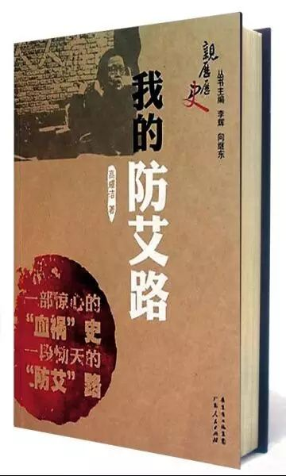

她本身是个残疾人。除了高血压、心脏病，她比正常人缺少一个重要器官——胃。她的胃在“文革”中遭暴打损伤，切除了十分之九，而今不过是一截肠子一样的象征物。

在上海，我见她走路有点蹩拐，才发现这位妇产科医学教授竟然是我在豫东民间到处看得见的“大娘脚”——双足缠裹又放过。

在参议员办公室，希拉里久久注视这双在西方看不到的脚，无法想象就是这双脚走过中国千里万里，山路、平路、沟沟坎坎，一步一步捱了下来。

她是一个妻子。当她在山东大学讲坛上为学生普及防艾知识的时候，老伴病倒住院；当她在那里调查非法采血的黑血站时，老伴卧于病床乏人照顾；在她把关爱源源不断送给艾滋孤儿寡母的时期，老伴溘然去世。

她是一个母亲，“文革”中儿子受她牵连，13岁曾被判刑关进冤狱，一生都活在恐惧中；小女儿受她牵连，曾经失去工作，走投无路，因此不能理解她的菩萨心肠和献身行为，至今对她心有怨忿。言及自己的亲人们，老人垂泪不已，私下里说：老伴是个好老伴，自己不是个好母亲。

2007年，为了保全中原的脸面，而不是中原的生灵，有关方面调动所有能调动的力量，既要阻止老人出国领奖，又要迫使她做出自动放弃的姿态。最后竟把她那少年时期受其牵连，至今心有余悸的儿子动员到她面前。

儿子以自己的工作和前程为抵押，给老人重重地磕响头，跪请母亲答应有关方面的话。那一天是2007年2月18日大年初一，她没有动摇，她用那双给这个世界接生无数次的手，在纸上写下了两行字：

第一行是：“儿子郭锄非曾因我受害坐过三年狱。”第二行是：“本人行为本人负责，一切概与儿子无关。”此时此刻，她脑海里挥之不去的，想必还有另一幅母与子生离死别的真实画面，声声叫唤“下来，下来”？

“空气中弥漫着采血、卖血的气息”，这在特蕾莎修女的世界是不存在的。特蕾莎最不能想象的是，艾滋病在西方是“后现代病”，但在中国竟会在不知后现代为何物的前现代农夫、农妇中疯狂蔓延。

高耀洁一再辨明，中原血祸不是因为“后现代”，而是肇始于官场“前现代”，是官员疯狂追逐“GDP”，不择手段，这才造成这场旷古奇闻、人间惨祸。

她说穿了艾滋病的“中国特色”，说穿了“后现代”浮表下的“前现代”血写的秘密，却又顶住压力守口不改，终于得罪有关方面，最终竟不能见容于这块土地。

这一天终于来了。2009年8月9日早晨，我打开电脑，高耀洁发自大洋彼岸的一封电子邮件赫然在目：

我离开中国，为的是能让世界知道中原血祸的真相；我还是要回来的，我死也要死在回中国的飞机上。

合上电脑，我的大脑一片空白，如受电击，久久无言。耄耋八旬，离家万里，举目无亲，风烛残年！在我所知道的出走历史中，大概只有托尔斯泰83岁高龄在风雪中出走可以与之比拟。

